Méthode scrum :

chaque fonctionnalité est faite en sprit de 1 a 4 semaine et livré au client pour perdre le moins de temps possible contrairement a la méthode en V qui est chronophage de plus la correction de bug se fait plus simplement dans un environnement plus rétreint et les fonctionnaliser sont moins co-dépandante étant fonctionnelle seul.
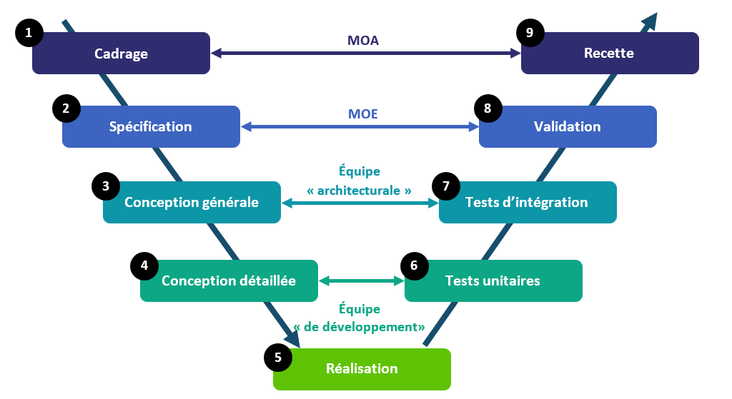
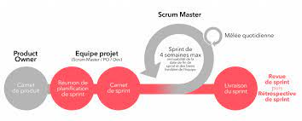
algorithme

Les algorithme se lise dans un ordre précis et dédier (de haut en bas) tout comme les code informatique il faut donc mettre toute les donné nécessaire dans le code avent les opération qui les utilise de plus il faut savoir admettre que les langage informatique n’ont pas forcément de sens dans leur maniére de se présenter a la fin de la formation il vaux mieux dire que nous avont suivit une formation de développeur d’application web.

Différence entre un code interpréter et un code compiler.

Un code interprété permet l’entré de valeur texte et de valeur numérique qui seront convertie en en texte si il n’y a pas d’opérateur après. Ce type de code et compatible avec tout les processeur et tout les os du moment que l’on dispose de l’application pour le lire et le faire fonctionné.

Un code compiler est bien plus restrictive que un code interpréter car il type les valeur que l’on entre (numérique et textuelle) de plus on ne peut pas les utiliser que sur les OS avec le quelle on l’a codé et avec le même processeur ou un compatible.

Les variable et les constante

les variable doivent toujours commencer par une minuscule par contre chaque mot doit commencer par une majuscule (exemple : nbVoitureBleu ) de plus elles peuvent être changer si on rappelle la variable et en lui réattribuant une valeur.

Les constante sont des valeur qui ne peuvent pas changer et qui s’écrivent entièrement en majuscule avec un endersore ( _ ) entre le type de variable et sont nom (exemple : NB_VOITUREBLEU )

les boucle

les boucle sont un système pour répéter une partie de code plusieurs fois sans le réécrire il y en a différent type :

if = si : il nous permet de mettre une condition qui fera répéter si la valeur est vérifier
if – else = si – sinon : il nous permet de mettre une condition qui fera répéter si la valeur est vérifier si non le code suivra les instruction du sinon.
While = tant que : il nous permet de faire un nombre de boucle inconue du moment que la valeur est vérifier.

Variable d’environnement windows
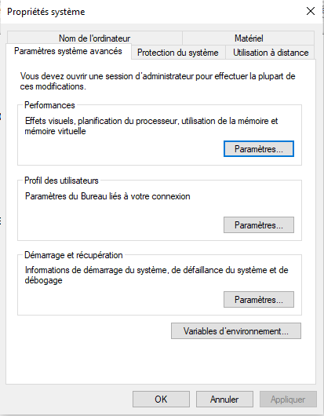
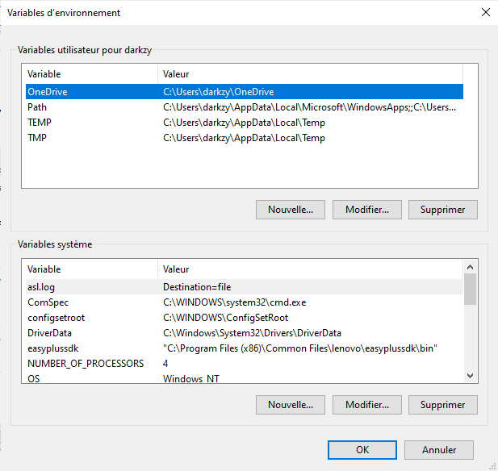
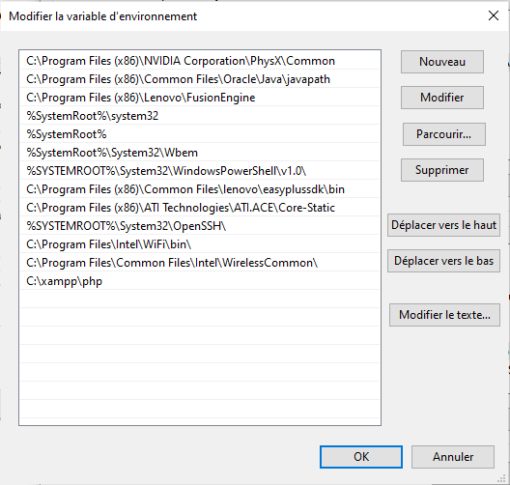
variable d’environnement système. On sélectionne path en haut puis en bas et enfin modifier puis on ajoute le cheminement de dossier et on fini en appuyant sur OK

rechercher une solution a un probléme
php.net et stack overflow forum officielle et en chercher en anglais pour aller plus vite

astuce de code
code pour passer a la ligne on peut mettre /n dans une string avec echo pour l’équivalent de print en PHP.

La commande readline(accolade* 2) permet de demander a entré la valeur par le clavier au lancement du code.

